（仮称）八潮ジムの開設について

区民委員会資料

令和７年７月１日

地域振興部地域活動課

１．目的

八潮地区は昭和58年の入居開始後40年以上が経過し、高齢化や地域コミュニティの希薄化などの課題が顕在化している。このため、区民活動交流施設の空きスペース等を活用し、トレーニングルームの開設とコース型運動教室を実施することで、運動を通じた住民同士の交流や高齢者の健康づくりを促進し、もって八潮地区の課題解決と魅力向上を図る。

なお、令和７年度は開催日を限定し、継続・拡大など今後の事業展開を検討するための効果検証を行うことを目的とする。

２．開設の経緯

令和6年4月より、八潮地区の今後のまちづくりの方向性を定める「八潮みらいコンセプト」の検討を開始。地域住民等へのインタビュー調査を実施したところ、気軽な運動や健康づくりへの要望があったことから、コンセプトに「安心して健康でいられる居場所づくり」を設定した。その具体化策として、スポーツジムをトライアル事業として開設する。

３．トレーニングルームの実施内容

概要：筋力トレーニング用マシン、エアロバイク、ランニングマシン、ダンベ

ル等を設置し、予約不要で使用できるトレーニングルームを運用する。

料金：１回200円

時間：毎週土曜日９時～１４時

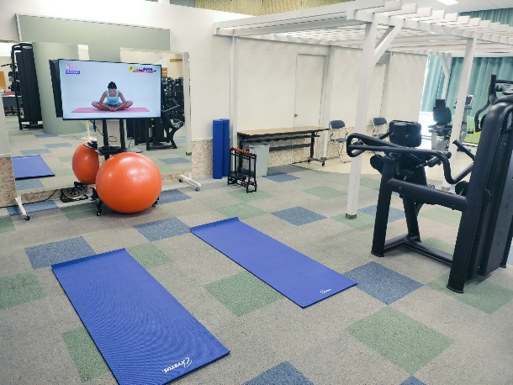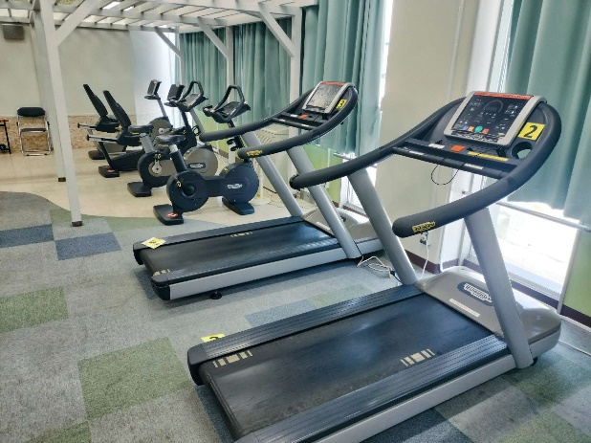

４．コース型運動教室の実施内容

　概要：専門インストラクターによる、全６回１コースの運動教室を４コー

ス開催する。各コースの内容は、コアトレ&ストレッチ、エアロビクス、

ヨガ、親子体操教室を予定。

　料金：１コース3,000円

　定員：１コースあたり20名程度

時間：コースごとに実施曜日・時間を設定

５．運営事業者

株式会社ワコーインターナショナル

６．スケジュール（実施済みのものを含む）

6月28日【施設内覧会を開催】

６月29日～7月4日【プレオープン】※地域住民等を対象に無料開放

７月５日【八潮ジム（トレーニングルーム部分）開設】

７月５日【コース型運動教室　参加者募集開始】

８月9日【八潮ジム（コース型運動教室）　初回開催】

※令和７年度事業としては、トレーニングルームは令和7年12月、コース型

運動教室は令和8年1月まで開催予定。その後の事業展開については利用

者数やアンケート等による効果検証を踏まえ検討する。